rydym yn recriwtio

ymunwch

â’n bwrdd

cysylltwch
â tîm

Anabledd Cymru

Rhif Elusen: 517391
Rhif y Cwmni: 1998621
Sbarc

Maindy Road
Cathays
Caerdydd
CF24 4HQ

T: 029 2088 7325
F: 029 2088 8702
E: info@disabilitywales.org

www.disabilitywales.org

Derbyniodd Anabledd Cymru arian gan Lywodraeth Cymru

A twitter.com/DisabilityWales
B facebook.com/Disability Wales F YouTube.com/Disability Wales O flicker.com/Disability Wales

Cyfleoedd Recriwtio i Aelodau’r Bwrdd 2

rhagair

Diolch am eich diddordeb mewn ymuno gyda Bwrdd Anabledd Cymru (AC) naill ai fel Cyfarwyddwr wedi ei ethol neu ei benodi. Mae’r pecyn hwn yn rhoi mwy o wybodaeth am rôl y Bwrdd a bod yn Gyfarwyddwr.

AC yw Sefydliad Cenedlaethol Pobl Anabl, sy’n gweithio’n gyd-gynhyrchiol gyda’n haelodau i ddelio gydag ystod eang o rwystrau anabledd mewn cymdeithas.
Rydym eisiau gweld pobl anabl yn mwynhau’r un hawliau ag eraill, gan gynnwys mynediad at dai a thrafnidiaeth, cyfleoedd mewn addysg a chyflogaeth a’r gallu i chwarae rhan lawn mewn gweithgareddau cymdeithasol a diwylliannol.
Mae AC yn arloeswr ac ers ein sefydlu ym 1972, mae wedi cyflawni llawer o bethau ‘cyntaf’, gan gynnwys:
- Cynllun Gwobrau Mynediad i Adeiladau (1979-91) a’r Nodiadau Canllaw Dylunio Mynediad cyntaf erioed (1978)
- Datblygu mudiadau anabledd newydd yn genedlaethol ac yn lleol yn y meysydd chwaraeon, y celfyddydau, pobl ifanc a mynediad (1980au – )
- Y rhaglen gyntaf yng Nghymru i hyfforddi pobl anabl i ddod yn Hyfforddwyr Cydraddoldeb Anabledd (1992)
- Ymgyrchoedd uchel eu proffil ar Fynediad ar y Stryd Fawr, Trosedd Casineb Anabledd, Byw’n Annibynnol a Diwygio Lles (2008- )
- Cyfrannu’n egnïol i ddatblygu Mesur Codi Tâl am Ofal Cymdeithasol 2011
- Ymgyrchu’n llwyddiannus i gael cyflwyno Fframwaith Llywodraeth Cymru ar Weithredu ar Fyw’n Annibynnol (2013)
- Cyfranogiad actif o ran datblygu Deddf Gwasanaethau Cymdeithasol a Llesiant (Cymru) (2014)
- Partner yn rhaglen ymchwil gyntaf y byd a arweinir gan bobl anabl (Ymchwil Anabledd mewn Byw’n Annibynnol a Dysgu (DRILL) (2015 hyd heddiw)
- Sefydlu’r cwmni cydweithredol cyntaf i’w arwain gan ddefnyddwyr yn y DU yn cael ei redeg gan ac ar gyfer derbynwyr Taliadau Uniongyrchol (2017)

- Cynrychioli Pobl Anabl o Gymru yn y Cenhedloedd Unedig yn Genefa yn yr archwiliad cyntaf o Lywodraeth y DU mewn perthynas â Chonfensiwn y Cenhedloedd Unedig ar Hawliau Pobl Anabl (2017)
- Dosbarthu Grantiau Argyfwng Covid-19 i 9 o Sefydliadau Pobl Anabl ledled Cymru ar ran yr Ymddiriedolaeth argyfyngau Cenedlaethol a Llywodraeth Cymru (2020)
- Lobio Llywodraeth Cymru yn llwyddiannus i gael cyllid i sefydlu’r Gronfa Mynediad at Swydd Etholedig yng Nghymru i gynorthwyo pobl anabl sy’n sefyll ar gyfer swydd etholedig yn y Senedd ac yn etholiadau llywodraeth leol (2021)

“Mae bod yn Gyfarwyddwr Anabledd Cymru yn fy ngalluogi i a ‘nghyd-aelodau ar y bwrdd, pob un ohonom yn bobl anabl, i gynnal hawliau a chydraddoldeb pobl anabl yng Nghymru”. (Aelod yn Gwasanaethu ar y Bwrdd)

Mae ein haelodau wrth graidd y sefydliad ac rydym yn darparu’r gwasanaethau a’r cyfleoedd canlynol i gefnogi eu twf:
- Newyddion a gwybodaeth drwy ein gwefan, pecynnau adnoddau, e-newyddion a llwyfannau cyfryngau cymdeithasol
- Rhaglen flynyddol o ddigwyddiadau rhanbarthol, cynadleddau a gweithdai i aelodau a rhanddeiliaid ar bynciau’r dydd
- Cyfleoedd hyfforddiant a datblygu i feithrin capasiti
- Cyfleoedd i ddylanwadu ar Lywodraeth Cymru, Llywodraeth y DU a chyrff cyhoeddus drwy ymgyrchoedd, ymgynghoriadau a mentrau ymchwil
- Gwasanaeth hyfforddi ac ymgynghori gyda’r nod o hyrwyddo arferion da ymhlith cyflogwyr, darparwyr gwasanaeth a gwneuthurwyr polisi

Rydym yn chwilio am ystod eang o sgiliau a phrofiadau ar y Bwrdd, ac fel sefydliad rydym eisiau adlewyrchu cymuned lawn pobl anabl yng Nghymru.
“Mae bod yn Gyfarwyddwr cymharol newydd gydag Anabledd Cymru wedi bod yn her ac yn bleser. Rydym yn cael cyfle i lunio polisi a chymryd penderfyniadau ynglŷn â dyfodol y sefydliad arweiniol hwn yn yr arena anabledd. Mae gweithio gyda phobl gyda mwy o brofiad yn gwneud y rôl yn haws. Os oes gennych ddiddordeb mewn anabledd yng Nghymru a sut mae’n effeithio eich bywyd, yna buaswn yn eich annog i ddysgu mwy”. (Aelod sy’n Gwasanaethu ar y Bwrdd)
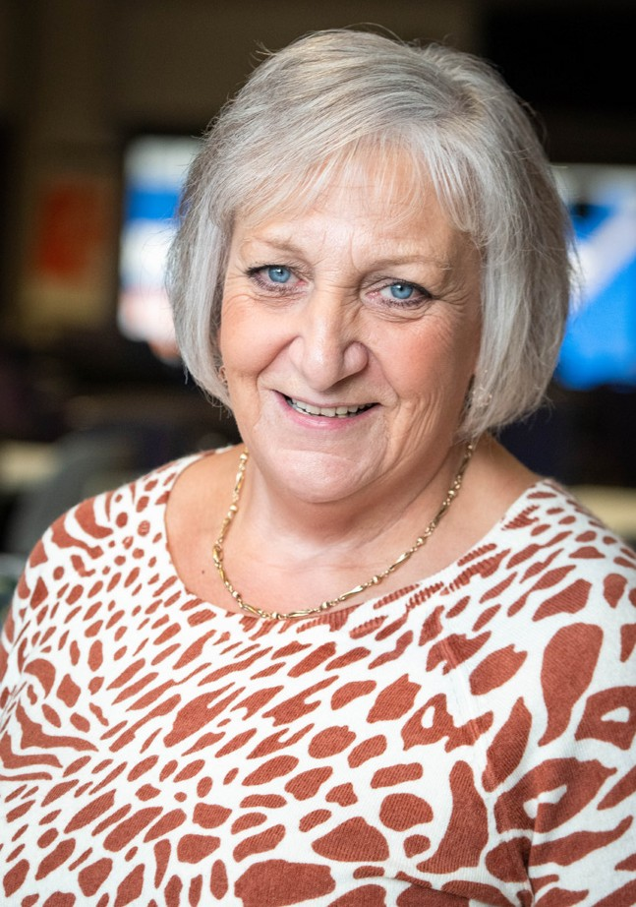
Fel Sefydliad Pobl Anabl ein nod yw arddangos arferion da mewn llywodraethu. Rydym yn ymdrechu i
ddarparu amgylchfyd cefnogol a chwbl gynhwysol sy’n galluogi i Gyfarwyddwyr ffynnu ynghyd â gwneud y mwyaf o’u talentau drwy amrediad o gyfleoedd.
Edrychwn ymlaen at dderbyn eich ffurflen gais neu eich ffurflen enwebu.

Wendy Ashton
Cadeirydd

pwy ydym ni

Anabledd Cymru (AC) yw cymdeithas genedlaethol Mudiadau Pobl Anabl (MPA) sy’n ymdrechu i gyflawni hawliau, cydraddoldeb a bywyd annibynnol i bobl anabl yng Nghymru.

Mae AC yn hyrwyddo mabwysiadu a gweithredu Model Cymdeithasol o Anabledd, sy’n adnabod mai rhwystrau amgylcheddol, sefydliadol ac agweddol sy’n anablu pobl a rhwystro eu cyfranogiad llawn mewn cymdeithas, ac nid eu cyflwr meddygol neu amhariad.
Mae AC yn sefydliad annibynnol, ddim-er-elw a sefydlwyd ym 1972 sy’n derbyn cyllid grant gan Adran Cydraddoldeb Llywodraeth Cymru.
Rheolir AC gan Fwrdd Cyfarwyddwyr gwirfoddol yn cynnwys pobl anabl sy’n weithgar mewn sefydliadau anabledd lleol a chenedlaethol ledled Cymru.
Mae’r rhan fwyaf o’n staff yn bobl anabl gyda llawer o flynyddoedd o brofiad yn gweithio mewn capasiti proffesiynol a gwirfoddol ar gyfer amrywiol fudiadau anabledd yng Nghymru a thu hwnt.
Rôl unigryw AC yng Nghymru yw bod yn sefydliad ambarél sy’n hyrwyddo hawliau a chydraddoldeb holl bobl anabl beth bynnag fo eu hamhariad corfforol neu synhwyraidd, anhawster dysgu neu gyflwr iechyd meddwl. Rydym yn cydnabod y bydd gan lawer o bobl anabl hunaniaethau eraill a all arwain at wahaniaethu croestoriadol.
Mae AC yn ymgymryd ag ymgyrchoedd aelodau, ymgynghoriadau, ymchwil a datblygu polisi er mwyn dylanwadu ar ddatblygiad polisi ac arferion y llywodraeth mewn perthynas â phobl anabl. Rydym yn darparu gwybodaeth, hyfforddiant
a chymorth i aelodau ledled Cymru drwy’r cyfryngau cymdeithasol ynghyd â chynadleddau, seminarau a digwyddiadau. Mae AC yn adnabod rhwydwaith cryf a ffyniannus o fudiadau pobl anabl fel rhywbeth sy’n hanfodol i gyflawni polisi cenedlaethol effeithiol ac arloesol a chyflawniad gwasanaeth yn lleol.

ein nodau

Cenhadaeth

Ein rôl graidd yw cyflwyno barn a blaenoriaethau aelodau i lywodraeth gyda’r nod o fwydo gwybodaeth i, a dylanwadu ar bolisi.

- Amcan Strategol 1: Dylanwadu ar bolisi a’r sawl sy’n cymryd penderfyniadau ar bob lefel, gan weithredu fel adfocad effeithiol ar gyfer barn, blaenoriaethau a buddiannau ein haelodau
- Amcan Strategol 2: Datblygu a chefnogi gwaith mudiadau a reolir gan bobl anabl
- Amcan Strategol 3: Arwain a datblygu mudiad effeithiol, cynaliadwy a sicrhau llywodraethu cadarn a chryf

Gwerthoedd
- Model Cymdeithasol o Anabledd
- Cydraddoldeb, Amrywiaeth a Hawliau Dynol
- Cymdeithas Gynhwysol
- Hunan-benderfynu
- Arwain ar arferion gorau
- Ymroddedig i gyflawni ansawdd

Cyfleoedd Recriwtio i Aelodau’r Bwrdd 7

model cymdeithasol o anabledd

Mae Anabledd Cymru yn hyrwyddo mabwysiadu a gweithredu Model Cymdeithasol o Anabledd yn ein gwaith a disgwylir i holl aelodau staff ddatblygu gwybodaeth a dealltwriaeth drylwyr o sut i ddefnyddio hyn yn eu maes gweithredu penodol nhw.
Datblygwyd y Model Cymdeithasol o Anabledd gan bobl anabl ac mae’n gwneud y gwahaniaeth pwysig rhwng ‘amhariad’ ac ‘anabledd’, a ddiffinnir fel a ganlyn:
- Amhariad: Anaf, salwch neu gyflwr cynhwynol sy’n achosi neu sy’n debygol o achosi effaith hirdymor ar ymddangosiad corfforol a/neu gyfyngiad ar swyddogaeth o fewn yr unigolyn sy’n wahanol i’r cyffredin.
- Anabledd: Colli neu gyfyngu cyfleoedd i chwarae rhan mewn cymdeithas ar lefel gyfartal gydag eraill oherwydd rhwystrau cymdeithasol ac amgylcheddol.

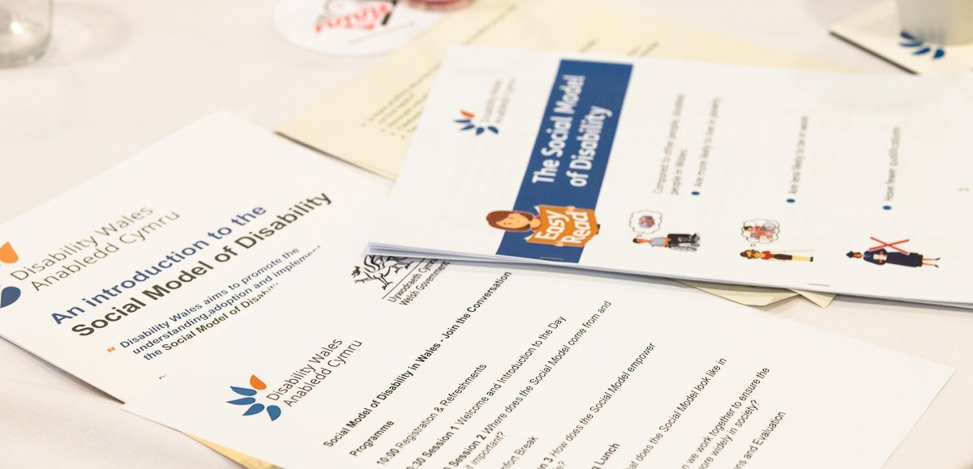

Dangosir anabledd fel rhywbeth sy’n cael ei achosi gan ‘rwystrau’ neu elfennau o sefydliad cymdeithasol nad ydynt yn cymryd unrhyw ystyriaeth neu ychydig
o ystyriaeth o bobl sydd ag amhariad. Gwelir bod cymdeithas yn anablu pobl sydd ag amhariad oherwydd bod sut y mae wedi ei sefydlu yn ein rhwystro rhag cymryd rhan mewn bywyd bob dydd. Mae’n dilyn, os yw pobl anabl i allu
ymuno â chymdeithas gyffredin, yna mae angen i sut y trefnir cymdeithas newid.

Gall symud ymaith y rhwystrau sy’n allgau (ac anablu) pobl sydd ag amhariad arwain at y newid hwn. Mae tri prif fath o rwystr sy’n wynebu pobl anabl:
- Rhwystrau amgylcheddol: diffyg mynediad i ac o amgylch yr amgylchedd adeiledig gan gynnwys systemau trafnidiaeth
- Rhwystrau agweddol: lle ystyrir bod pobl anabl yn israddol, aneffeithiol, gwan ac agored i niwed
- Rhwystrau sefydliadol: polisïau a gweithdrefnau sy’n rhwystro cyfranogiad llawn pobl anabl o fewn addysg, y gweithle a’r gymuned ehangach
Mae Anabledd Cymru yn ymgyrchu ac yn gweithio i symud ymaith holl rwystrau anablu yng Nghymru, boed yn amgylcheddol, agweddol neu sefydliadol.
I gael rhagor o wybodaeth ar y Model Cymdeithasol a’r Model Meddygol o Anabledd, ewch i www.disabilitywales.org

sut ydw i’n dod yn a aelod o’r bwrdd?
Mae dau lwybr yn arwain at aelodaeth o Fwrdd Cyfarwyddwyr AC:

- Enwebiad fel cynrychiolydd a enwir o aelodaeth lawn Sefydliad Pobl Anabl (SPA) ac a etholwyd yn y Cyfarfod Cyffredinol Blynyddol, ar ôl pleidlais gan yr aelodau os oes angen
- Penodiad gan Fwrdd y Cyfarwyddwyr drwy broses gwneud cais sy’n agored a chystadleuol
Boed wedi eu hethol neu eu penodi i’r Bwrdd, mae gan bob Cyfarwyddwr lais cyfartal o ran cymryd penderfyniadau ar gyfeiriad strategol a datblygiad polisi AC.

Aelodau’r Bwrdd a Etholir
Mae lle i bymtheg o Gyfarwyddwyr etholedig ar y mwyaf. Mae papurau enwebu yn cynnwys gwybodaeth am yr ymgeisydd ac fe ddosberthir ffurflenni derbyn i bob aelod llawn SPA o leiaf 12 wythnos cyn y Cyfarfod Cyffredinol Blynyddol.
Dim ond aelodau enwebedig o SPA aelodau llawn a gaiff eu hethol i’r Bwrdd.

Aelodau Cyswllt y Bwrdd
Mae lle i bump o Gyfarwyddwyr penodedig ar y mwyaf. Bydd Cyfarwyddwyr Penodedig yn cael eu penodi i sicrhau mynediad at wybodaeth, sgiliau ac arbenigrwydd na fyddai fel arall ar gael i’r Bwrdd, ynghyd â sicrhau bod y Bwrdd yn adlewyrchu’r amrywiaeth yn y gymuned gyfan o bobl anabl.
Mae recriwtio Cyfarwyddwyr yn cynnwys cyflwyno ffurflen gais ysgrifenedig ac, os yn mynd ar y rhestr fer, cyfweliad gan banel. Mae pob cais a chyfweliad yn cael eu hasesu o gymharu gyda’r meini prawf a amlinellwyd yn y disgrifiad o rôl Cyfarwyddwr a’r manyleb person a gynhwysir yn y pecyn gwneud cais.
At hyn, efallai y bydd angen i ymgeiswyr ddangos gwybodaeth, sgiliau a/neu arbenigrwydd mewn meysydd penodol y mae’r Bwrdd eu heisiau.

cyfleoedd i aelodau’r bwrdd

Cyfleoedd Recriwtio i Aelodau’r Bwrdd 11

Bwrdd Cyfarwyddwyr – Swyddogaeth

Teitl | Cyfarwyddwr / Ymddiriedolwr
Atebol i | Cadeirydd a’r Bwrdd Cyfarwyddwyr
Tymor | Cyfarwyddwyr etholedig – tair blynedd (amodol ar ofynion cylchdroi blynyddol aelodau’r Bwrdd) Cyfarwyddwyr apwyntiedig – 1 blwyddyn (ailbenodi’n destun cytundeb blynyddol gan y Bwrdd yn dilyn y cyfarfod cyffredinol)
Diben | Ar y cyd â’r Cyfarwyddwr/Ymddiriedolwyr eraill, cyfrifoldeb am ddatblygu polisïau a gwaith AC; rheoli’r corff yn cynnwys arian a’r bobl; a gwasanaethu diddordebau AC ar bob amser
Ymrwymiad | Mynychu cyfarfodydd y Bwrdd yn rheolaidd, gan gymryd rhan yn y trafodaethau a chyfrannu at benderfyniadau; darllen y papurau ymlaen llaw; mynychu rhaglenni hyfforddiant sefydlu ac eraill yn ôl yr angen; cymryd rhan yn y gwerthusiad blynyddol a chyfweliadau datblygu personol gyda’r cadeirydd

Prif gyfrifoldebau

Datblygu polisïau a gwaith AC
- Datblygu a gweithredu polisïau Anabledd Cymru
- Rhoi arweiniad strategol i’r corff yn cynnwys ei staff; diffinio amcanion, pennu targedau a gwerthuso perfformiad
- Hyrwyddo a diogelu enw da a gwerthoedd y corff.

Rheoli pobl ac arian
- gweinyddu’r corff yn effeithiol
- cynnal sefydlogrwydd ariannol Anabledd Cymru
- rheoli eiddo ac adnoddau Anabledd Cymru
- buddsoddi arian Anabledd Cymru yn addas
- cyflogi a rheoli staff Anabledd Cymru yn unol â gofynion cyfreithiol

Cyfrifoldebau cyfreithiol
- sicrhau bydd Anabledd Cymru yn cydymffurfio â’i ddogfennau llywodraethol, cyfraith elusennau a chwmnïau, ac unrhyw ddeddfwriaeth neu reoliadau eraill
- sicrhau bydd Anabledd Cymru yn dilyn ei amcanion elusennol
- sicrhau bydd Anabledd Cymru yn defnyddio adnoddau er dilyn ei amcanion yn unig

Hyrwyddo Anabledd Cymru
- hyrwyddo amcanion a gwerthoedd AC ymhlith aelodau a rhanddeiliaid
- cefnogi’r prif weithredydd wrth gynrychioli AC mewn digwyddiadau a chyfarfodydd allanol
- hyrwyddo a symbylu cysylltiadau da rhwng AC a’i aelodau a rhanddeiliaid

Rhaid i aelodau’r Bwrdd weithredu er lles aelodaeth Anabledd Cymru yn gyffredinol. Ni phenodir aelodau i gynrychioli corff neu sector unigol.
O dan gyfraith elusennau a chwmnïau, a’r holl ddeddfwriaeth a rheoliadau perthnasol eraill, rhaid i aelodau roi blaenoriaeth i fuddion Anabledd Cymru wrth wneud penderfyniadau Bwrdd a nodi unrhyw wrthdaro rhwng buddion.

Gofynion Personol
Gofynion hanfodol
Rhaid i bob cyfarwyddwr Anabledd Cymru fod yn berson anabl

Dylai cyfarwyddwyr wybod am yr isod:
- materion cydraddoldeb anabledd
- mudiad pobl anabl Cymru
- materion cymdeithasol, gwleidyddol ac economaidd Cymru a’u heffaith ar bobl anabl

Dylai cyfarwyddwyr werthfawrogi, hyrwyddo a chynnal:
- ymrwymiad i Anabledd Cymru
- y model anabledd cymdeithasol
- egwyddorion awdurdodi pobl anabl
- yr egwyddor o bobl anabl yn rheoli cyrff eu hunain
- rôl pobl nid-anabl fel cefnogwyr o fewn y corff a llefydd eraill
- arbenigedd a phrofiad pobl anabl
- cydraddoldeb, amrywiaeth a hawliau dynol
- gweledigaeth strategol Anabledd Cymru
- amhleidioldeb, tegwch a chyfrinachedd (Atodiad 1: Egwyddorion Nolan)

Dylai cyfarwyddwyr feddu ar brofiad o’r isod:
- gweithredu fel ymddiriedolwr/cyfarwyddwr corff cenedlaethol neu lleol
- sector cyhoeddus, busnes neu wirfoddol
- meddwl a gweithio’n strategol
- datblygu polisïau

Gofynion dymunol Un o’r isod:

- rheolaeth ariannol a/neu adnoddau dynol
- lobio ac ymgyrchu
- cyfryngau
- caffaelio sector cyhoeddus
- materion amgylcheddol a datblygiad cynaladwy
- y Gymraeg a’i diwylliant

Cymorth gan AC i gynnal dyletswyddau?
- Sefydlu a datblygu – gofynnir cyfarwyddwyr i fynychu rhaglen sefydlu/adfywio flynyddol fydd yn trafod y materion isod:

  - rolau a chyfrifoldebau ymddiriedolwyr elusennol a chyfarwyddwyr cwmnïau
  - materion cydraddoldeb anabledd – y model anabledd cymdeithasol a chysyniadau cysylltiedig
  - mudiad pobl anabl Cymru
  - amcanion a gweithdrefnau Anabledd Cymru
  - Anabledd Cymru a’i aelodau
  - cydraddoldeb, amrywiaeth a hawliau dynol
  - cynaladwyedd

Ble’n addas, bydd cyfle i gyfarwyddwyr fynychu seminarau ar faterion amrywiol, yn cynnwys:
  - arian a chyllid
  - materion cyflogaeth a rheoli timau
  - y cyfryngau a chysylltiadau cyhoeddus
  - cynllunio strategol a prosiectau
  - sgiliau pwyllgora

Gwybodaeth
Bydd pob cyfarwyddwr yn derbyn ffeil wybodaeth gynhwysfawr mewn fformat addas.

Cyfweliadau datblygu personol
Rhaid i bob cyfarwyddwr gael cyfarfod blynyddol un-i-un gyda’r

cadeirydd i drafod presenoldeb a datblygiad dros y flwyddyn flaenorol, a nodi unrhyw anghenion cymorth neu ddysgu angenrheidiol.

Talu treuliau awdurdodedig
Fel rhan o bolisi cyfleoedd cyfartal AC, telir treuliau yn unol â’r polisi treuliau cymeradwyedig.

Cod ymarfer
Lluniwyd cod ymarfer cyfarwyddwyr i’ch helpu i gyflawni eich dyletswyddau. Rhaid i bob cyfarwyddwr lofnodi’r cod ar ôl eu penodi.

Anghenion mynediad
Bydd AC yn ymdrechu i sicrhau mynediad llawn i bob gweithgaredd, gan anelu i ddiwallu holl ofynion mynediad unigolion, yn cynnwys mynediad corfforol, trafnidiaeth, cyfathrebu, gwybodaeth, anghenion diet a chymorth personol.

Cydraddoldeb ac amrywiaeth
Bydd AC yn ymdrechu i agor ei weithgareddau i bawb o fewn y gymuned pobl anabl ac yn ceisio diwallu anghenion megis gofal plant a defodau crefyddol.

Ymrwymiad amser
  - 4 cyfarfod bwrdd y flwyddyn, fel arfer 10.30am – 3.00pm
  - Grwpiau tasg a gorffen/paneli recriwtio achlysurol (3 – 4 cyfarfod)
  - Amser darllen a gweithio ar bapurau Bwrdd/pwyllgor
  - Sefydlu a hyfforddiant - tua 2 diwrnod y flwyddyn
  - Adolygiadau strategol (1 diwrnod y flwyddyn)
  - 1 x cyfarfod cyffredinol y flwyddyn a chynhadledd, ble’n gymwys

Mae cyfarfodydd bwrdd DW ar hyn o bryd yn cael eu cynnal ar sail hybrid, gan ddefnyddio'r cyfleusterau ar-lein yn Spark yng Nghaerdydd.

Cyfanswm: tua 12 diwrnod y flwyddyn

Nid yw’r uchod yn cynnwys amser teithio. Cynhelir y rhan helaeth o’r cyfarfodydd ym mhencadlys AC, Caerffili; ond trefnir o leiaf dau gyfarfod Bwrdd yn y gogledd bob blwyddyn.

Gofynion cyfreithiol
O dan gyfraith gwmnïau, nid oes hawl penodi unigolyn yn gyfarwyddwr yn achos yr isod:

  - person wedi’i wahardd rhag gweithredu fel cyfarwyddwr cwmni
  - methdalwr heb ei ryddhau
  - person o dan 16 oed

Os yn amau eich cymhwyster i weithredu fel cyfarwyddwr, cysylltwch â phrif weithredydd Anabledd Cymru i drafod ymhellach.

Gwybodaeth bellach
Lle gallaf ddysgu mwy am Anabledd Cymru?

Gwefan: www.disabilitywales.org Ebost: info@disabilitywales.org galw’r swyddfa 029 2088 7325

Os am wneud hynny, gallwn eich rhoi mewn cysylltiad ag un o’n cyfarwyddwyr er mwyn cael sgwrs anffurfiol am rolau a chyfrifoldebau aelodau Bwrdd.

Atodiad 1
SAITH EGWYDDOR BYWYD CYHOEDDUS
“Egwyddorion Nolan”

Anhunanoldeb
Dylai deiliaid swyddi cyhoeddus weithredu er lles y cyhoedd yn unig. Ni ddylent geisio ennill buddion ariannol neu faterol eraill ar gyfer eu hunain, teulu neu ffrindiau.

Integriti
Ni ddylai deiliaid swyddi cyhoeddus wneud eu hunain yn atebol yn ariannol neu fel arall i gyrff neu unigolion allanol a allai geisio dylanwadu ar eu perfformiad o ddyletswyddau cyhoeddus.

Gwrthrychedd
Wrth gynnal dyletswyddau cyhoeddus, yn cynnwys gwneud penodiadau cyhoeddus, rhoi contractau neu argymell gwobrau a buddion ar gyfer unigolion, dylai deiliaid swyddi cyhoeddus wneud eu dewis ar sail teilyngdod.

Atebolrwydd
Mae deiliaid swyddi cyhoeddus yn atebol i’r cyhoedd am eu penderfyniadau a gweithredoedd, a rhaid bod yn destun yr archwiliadau addas i’r swydd.

Didwylledd
Dylai deiliaid swyddi cyhoeddus fod mor agored â phosibl am bob penderfyniad a gweithred. Dylent roi rhesymau am eu penderfyniadau a chyfyngu gwybodaeth dim ond pan fydd gofynion cyhoeddus ehangach yn galw am hynny.

Gonestrwydd
Mae dyletswydd ar ddeiliaid swyddi cyhoeddus i ddatgan unrhyw ddiddordebau preifat yn gysylltiedig â’u dyletswyddau cyhoeddus a chymryd camau i ddatrys unrhyw wrthdaro mewn modd fydd yn diogelu buddion y cyhoedd.

Arweinyddiaeth
Dylai deiliaid swyddi cyhoeddus hyrwyddo a chefnogi’r egwyddorion hyn drwy gyfrwng arweinyddiaeth ac esiampl.

gwybodaeth ar y ffurflen gais

Cwblhau’r Ffurflen Gais ar gyfer Cyfarwyddwyr Penodedig
Gallwch naill ai deipio neu ysgrifennu mewn du i gwblhau eich ffurflen gais. Rydym yn argymell yn gryf eich bod yn:
- Cwblhau pob adran ar y ffurflen gais
- Astudio’r Disgrifiad o’r Rôl a’r Manyleb Person yn ofalus
- Cynnwys enghreifftiau perthnasol i ddangos eich gwybodaeth, sgiliau, profiad a gwerthoedd
- Datgan eich cyfraniad personol chi i waith a wnaed

Manylion Personol ac Argaeledd
Cwblhewch yr adran hon gan wneud yn siŵr bod yr holl fanylion cyswllt yn gywir.

Addysg a Chymwysterau
Sicrhewch eich bod yn cynnwys yr holl gymwysterau perthnasol a’r lefel a gyrhaeddwyd.

Hyfforddiant
Nodwch fanylion unrhyw gyrsiau hyfforddiant rydych wedi eu cwblhau.

Cyrff Proffesiynol
Nodwch os ydych yn aelod o unrhyw gyrff proffesiynol gan nodi lefel eich aelodaeth a’ch cymwysterau.

Hanes Cyflogaeth a Gwirfoddoli
Mae AC yn deall na fydd pob darpar ymgeisydd wedi cael swydd gyda chyflog, felly mae gwerth gyfartal i wirfoddoli a phrofiad personol. Os yw hyn yn berthnasol i chi, cychwynnwch gyda’ch cyflogwr presennol neu fwyaf diweddar a rhowch ddisgrifiad byr o’ch prif gyfrifoldebau yn y rôl honno. Nid oes yn rhaid i’r disgrifiadau hyn fod yn hir iawn, gan y byddwch yn cael cyfle i ehangu ar
rai agweddau yn yr adran Datganiad o Addasrwydd. Nodwch fanylion unrhyw brofiad blaenorol a/neu bresennol o waith gwirfoddol a/neu rôl mewn bywyd cyhoeddus.

Cyfleoedd Recriwtio i Aelodau’r Bwrdd 19

Datganiad o Addasrwydd
Amlinellwch unrhyw sgiliau, profiad neu hyfforddiant sy’n briodol i’r swydd hon.

Gan ein bod yn llunio rhestr fer o gymharu â’r meini prawf, dylech gysylltu eich cais gyda’r gofynion a nodir yn y manyleb person (gan roi enghreifftiau). Deliwch gyda phob adran gan roddi manylion digonol, a chan osgoi gadael unrhyw adrannau yn wag. Os nad ydych yn cwblhau pob adran, gall hyn effeithio’r tebygolrwydd o gael eich rhoi ar y rhestr fer.
Ysgrifennwch baragraffau clir, byr sy’n dangos sut mae eich profiad yn bodloni’r meini prawf.

Canolwyr
Dylai eich canolwyr fod yn rheolwr llinell presennol neu flaenorol, tiwtor academaidd neu reolwr gwirfoddolwyr os yn berthnasol. Peidiwch â rhoi manylion teulu, ffrindiau neu gydweithwyr.
Rydym yn cadw’r hawl i gysylltu gydag unrhyw gyflogwr blaenorol os tybir bod angen hynny.
Byddwn ond yn cysylltu gyda chanolwyr ar ôl gwneud cynnig. Byddwn yn cadarnhau hyn gyda chi cyn cysylltu gyda nhw. Os oes problem gyda hyn, cysylltwch â ni os gwelwch yn dda.

Ffurflen Cyfle Cyfartal
Gallwch fod yn sicr nad yw hon yn rhan o’r broses gwneud cais, a bydd yn cael ei datod o’r cais cyn ymgymryd â’r broses o lunio rhestr fer.
Fodd bynnag, mae’r data a gawn o’r ffurflenni hyn yn cael ei ddadansoddi oherwydd ein hymrwymiad i gyfle cyfartal a bydd yr wybodaeth yn ein helpu ni i arwain ein strategaethau recriwtio.

Cyfleoedd Recriwtio i Aelodau’r Bwrdd 20

